Правила сбора ягод: что важно знать населению?
Во-первых, нужно убедиться, что ходить в лес в вашем районе вообще можно. На сайте Министерства лесного хозяйства Республики Беларусь можно узнать, действует ли запрет или ограничение на посещение леса в том или ином районе.
В соответствии с Лесным кодексом граждане имеют право свободно находиться на территории лесного фонда и бесплатно собирать дикорастущие плоды, ягоды, орехи, грибы, лекарственные растения, древесные соки, мох, участвовать в культурно-оздоровительных, туристических, рекреационных и спортивных мероприятиях. Однако их пребывание в лесах и осуществление ими лесопользования могут быть ограничены, в том числе в интересах пожарной безопасности.
Также есть ряд обязательных правил по сбору ягод и грибов, которые необходимо соблюдать.
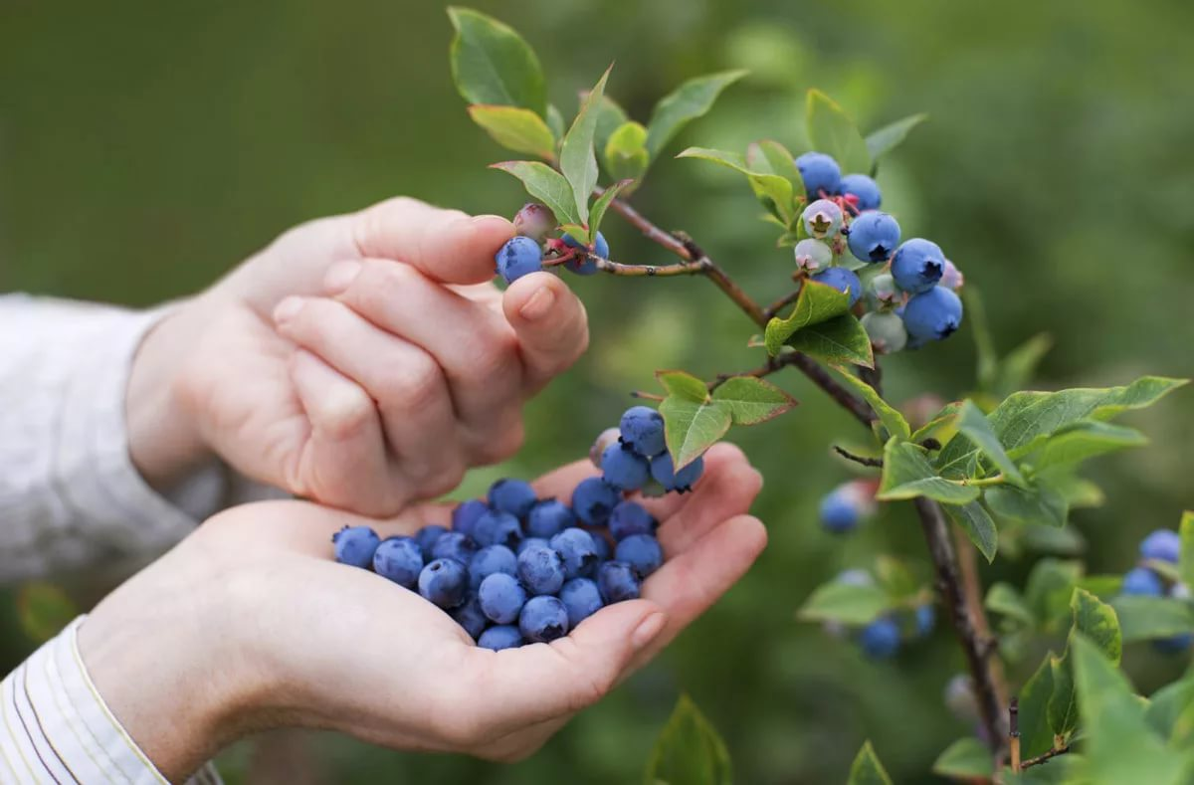
Так, сбор ягод должен осуществляться в пору их зрелости вручную или с использованием специальных приспособлений в установленные для этого сроки. Их заготовка ручным средством производится движениями снизу-вверх. Расстояние между его зубьями должно составлять не менее 0,5 см, корпус приспособления и зубья изготавливаются из пластмассы, металла, древесины, резины или их комбинации, режущие края в зоне срывания ягод должны отсутствовать.
При сборе черники и голубики приспособление надо направлять под углом к верхней части куста, а при сборе клюквы оно должно двигаться по поверхности мха и побегов.
Заготовка грибов должна производиться с сохранением грибниц. Рвать с корнем грибы не стоит, иначе буквально за один-два сезона определённое место или даже лес могут перестать быть урожайными.
Обращаем внимание граждан на то, что, сроки сбора дикорастущих ягод традиционно устанавливаются областными исполнительными комитетами с учетом условий.
Согласно принятого 14 августа Минским областным исполнительным комитетом решения № 767 «О сроках сбора, заготовки (закупки) дикорастущих ягод брусники и клюквы в 2023 году» на территории Минской области сбор, заготовка (закупка) дикорастущих ягод брусники разрешена с 21 августа, клюквы – с 12 сентября.
Обращаем внимание, что ст. 16.19 Кодекса Республики Беларусь об административных правонарушениях, за нарушение правил заготовки, сбора или закупки грибов, других дикорастущих растений или их частей предусмотрена административная ответственность.

Мядельская МРИ

